Совет ветеранов Кленовского проведет профилактическую беседу со школьниками
03.04.2018

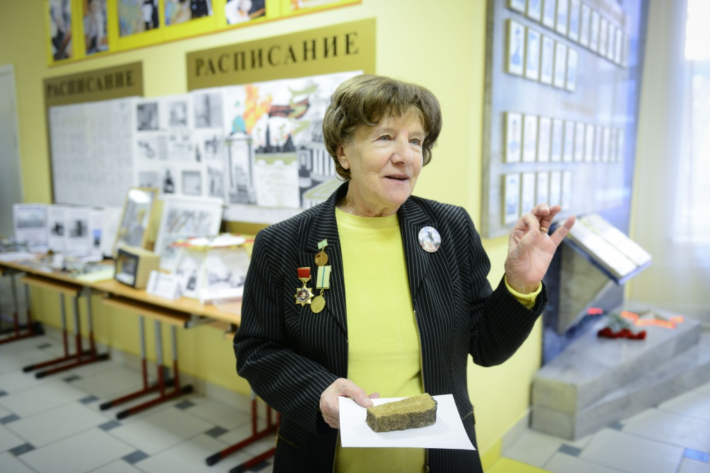
Совет ветеранов Кленовского проведет профилактическую беседу со школьниками. Фото: архив

Представители Совета ветеранов поселения Кленовское 4 апреля встретятся с учениками образовательной площадки «Кленово» школы №2073 для профилактической беседы.

— Подобные встречи проходят регулярно. Мы встречаемся с ребятами для того, чтобы рассказать, как качественное образование поможет им в достижении жизненных целей.

Для этого собран совет, в который входят представители разных объединений, в том числе и мы, — рассказала председатель общественной организации Надежда Лазарева.

Она добавила, что в ближайшее время состоится отчетно-перевыборное собрание.

Адрес страницы: http://tinao.mos.ru/presscenter/news/detail/7238578.html
Префектура Троицкого и Новомосковского административных округов города Москвы

